**Сказка Золушка**

Один богатый человек после смерти своей жены женился второй раз на вдове, очень спесивой и заносчивой. У неё были две дочери, во всём похожие на мать, такие же гордячки. А у него была дочка кроткая и добрая, вся в покойницу мать.

Мачеха сразу невзлюбила падчерицу за её красоту и доброту. Она заставляла бедную девушку делать самую грязную работу по дому: мыть посуду, подметать лестницу и натирать полы.

Спала падчерица на чердаке, под самой крышей, на жёсткой соломенной подстилке. А сёстры её жили в комнатах с паркетными полами, где стояли богато убранные кровати и большие зеркала, в которых можно было видеть себя с головы до ног.

Бедная девушка терпеливо переносила все обиды и не смела жаловаться отцу. Всё равно он только выбранил бы её, потому что во всём слушался своей новой жены.

Окончив работу, девушка забиралась в уголок у очага и садилась на ящик с золой, и за это прозвали её  Золушкой.

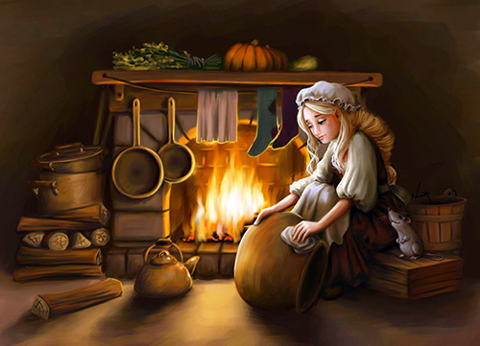

Но даже в своём перепачканном платье Золушка была во сто раз красивее своих сестёр в их роскошных нарядах.

Однажды сын короля устроил бал и пригласил на него всех богатых людей королевства. Получили приглашение на королевский бал и сёстры Золушки. Они очень обрадовались и стали выбирать наряды и причёски к лицу. А у Золушки прибавилась ещё новая забота: гладить сёстрам юбки и крахмалить воротнички.

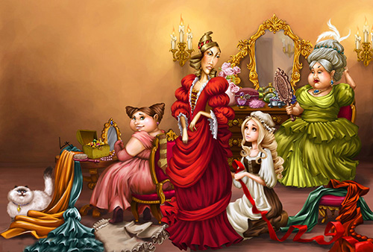

Сёстры только о том и говорили, как бы получше нарядиться. Они советовались с Золушкой, потому что у неё был хороший вкус. Золушка давала им самые лучшие советы и даже предложила причесать их, на что они охотно согласились.

Наконец счастливый час настал: сёстры сели в карету и поехали во дворец. Золушка долго смотрела им вслед, а когда карета скрылась из виду, она заплакала.

Вдруг появилась тётя Золушки, увидела её в слезах и спросила, что с ней.

— Мне хочется... мне так хочется... — И Золушка заплакала так горько, что не могла договорить.

Тогда тётя — а она была волшебница — сказала Золушке:

— Тебе хочется поехать на бал?

— Ах, очень! — со вздохом ответила Золушка.

— Хорошо, — сказала тётя. — Если ты обещаешь слушаться меня, я сделаю так, что ты туда попадёшь. Сходи в огород и принеси мне тыкву.

Золушка тотчас же побежала в огород и сорвала самую лучшую тыкву.

Волшебница выдолбила тыкву так, что осталась одна корка, и ударила по ней своей волшебной палочкой. В тот же миг тыква превратилась в прекрасную золочёную карету.



Потом волшебница заглянула в мышеловку, в которой оказалось шесть живых мышей. Она велела Золушке приподнять немного дверцу мышеловки и каждую мышку, которая оттуда выскакивала, ударяла своей волшебной палочкой. Мышка тотчас же превращалась в породистую лошадь, и вскоре шесть лошадей чудесной мышиной масти стояли, впряжённые в карету.

Затем волшебница слегка дотронулась до Золушки своей палочкой, и в тот же миг её платье превратилось в прекрасный наряд из золотой и серебряной парчи, украшенной драгоценными камнями. Потом она дала Золушке пару прелестных хрустальных туфелек. Нарядная Золушка села в карету.

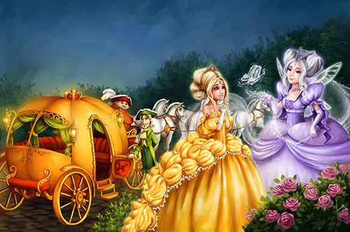

На прощание волшебница строго-настрого наказала Золушке не оставаться на балу дольше полуночи. Если она пробудет там хоть одну лишнюю минутку, её карета опять станет тыквой, лошади — мышами, а парчовый наряд — старым платьем.

Золушка обещала вовремя уехать с бала и отправилась во дворец, не помня себя от радости.

Принцу доложили, что приехала какая-то молодая принцесса, которую никто не знает. Он поспешил навстречу, подал ей руку, когда она выходила из кареты, и повёл в зал, где танцевали гости.

Тотчас наступила полная тишина: танцы прекратились, скрипки замолкли — так поразила всех замечательная красота незнакомки. Только во всех углах шептали:

— Ах, как она прекрасна!

Сам король шёпотом сказал королеве, что давно уже не видел такой красивой и милой девушки.

Принц усадил Золушку на самое почётное место, а затем пригласил её танцевать. Он не отходил от неё ни на минуту и беспрестанно нашёптывал ей нежные слова. Золушка веселилась от души и совсем позабыла о том, что наказывала волшебница. Ей казалось, что нет ещё и одиннадцати часов, как вдруг часы начали бить полночь. Золушка вскочила и, не сказав ни слова, побежала к выходу. Принц бросился за ней, но не смог её догнать.

Второпях Золушка потеряла на лестнице одну из своих хрустальных туфелек.

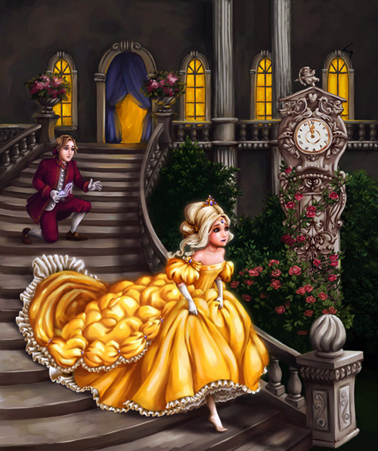

Принц бережно поднял её и спросил стражу, стоявшую у дворцовых ворот, не видал ли кто, как уезжала принцесса.

Стража ответила, что из дворца не выходил никто, кроме молоденькой девушки, очень плохо одетой и больше похожей на крестьянку, чем на принцессу.

А Золушка прибежала, домой запыхавшись, без кареты, без лошадей, в своём старом платье. От всего её наряда не осталось ничего, кроме одной хрустальной туфельки.

Когда сёстры вернулись с бала, Золушка спросила, хорошо ли они веселились.

Сёстры ответили, что на бал приезжала неизвестная красавица, которая покорила принца и всех гостей. Но как только часы пробили полночь, она убежала так поспешно, что обронила свою хрустальную туфельку. А принц поднял туфельку и до конца бала всё сидел и смотрел на неё. Он, видно, без памяти влюблён в красавицу, которой принадлежит эта хрустальная туфелька.

Сёстры говорили правду. Несколько дней спустя принц приказал глашатаям объявить по всему королевству, что он женится на той девушке, которой придётся впору хрустальная туфелька.

Стали примерять туфельку сначала принцессам, потом герцогиням и всем придворным дамам, но ни одной она не пришлась по ноге.

Принесли туфельку и к сёстрам Золушки. Они по очереди изо всех сил старались втиснуть ногу в туфельку, да только и у них ничего не вышло.

Золушка, которая была при этом, узнала свою туфельку и, смеясь, сказала:

— Дайте-ка, и я попробую, не придётся ли мне впору эта туфелька.

Сёстры захохотали и стали насмехаться над ней.

Но придворный, который примерял девушкам туфельку, внимательно посмотрел на Золушку и увидел, какая она хорошенькая. Он сказал, что ему приказано примерять всем девушкам в королевстве, усадил Золушку и стал надевать ей туфельку. И туфелька наделась без всякого труда, словно была сделана для Золушки по мерке.

Сёстры очень удивились. Но они удивились ещё больше, когда Золушка вынула из кармана вторую туфельку и надела её на другую ногу.

В эту минуту появилась волшебница. Она тронула платье Золушки своей палочкой, и оно снова превратилось в великолепный наряд.

Тогда сёстры узнали в Золушке ту самую красавицу, которая была на балу. Они бросились к её ногам и стали просить прощения за все обиды, какие она вытерпела от них. Но Золушка подняла их, расцеловала и сказала, что прощает от всего сердца и просит всегда её любить.

Золушку в её блестящем наряде отвезли во дворец. Молодому принцу она показалась ещё прекраснее, чем раньше, и через несколько дней они поженились.

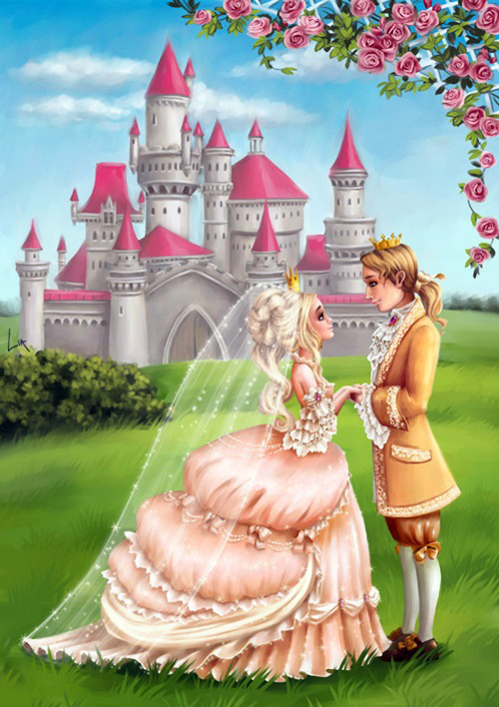

И Золушка, которая была так же добра, как и красива, взяла с собой во дворец своих сестёр и в тот же день выдала обеих замуж за двух знатных придворных